EDM系统开发进度：

收件邮箱管理：

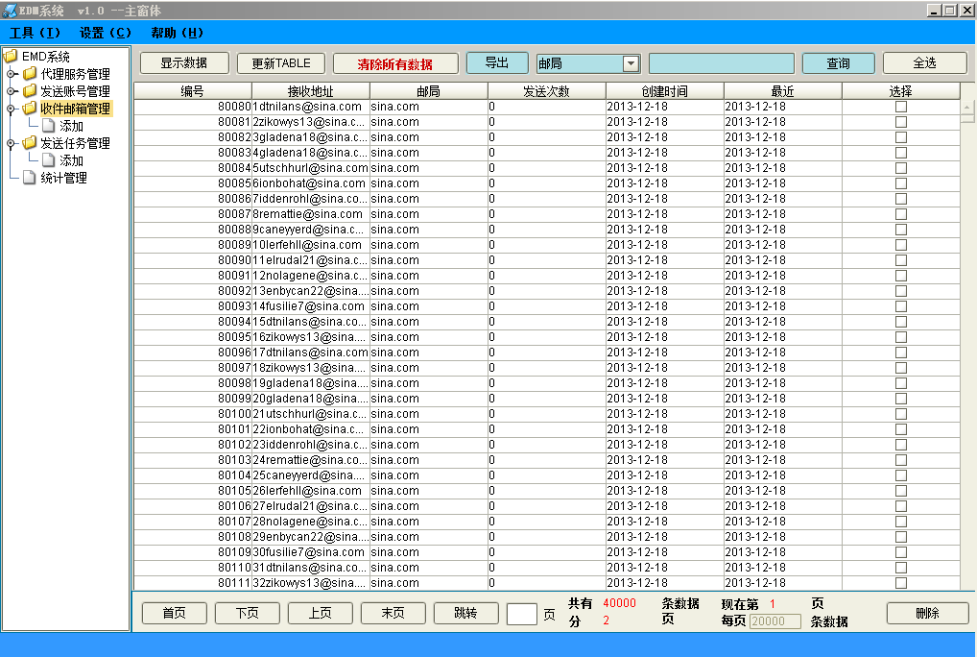

查询数据条件：接收地址，邮局，发送次数，创建时间，最后发送时间。

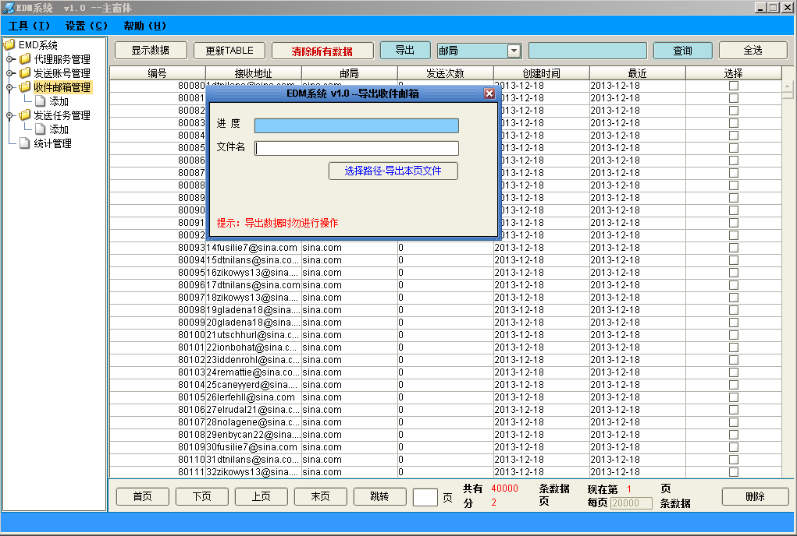

查询的地址能够导出，每次导出一页，每页2 W条数据。显示导出进度。

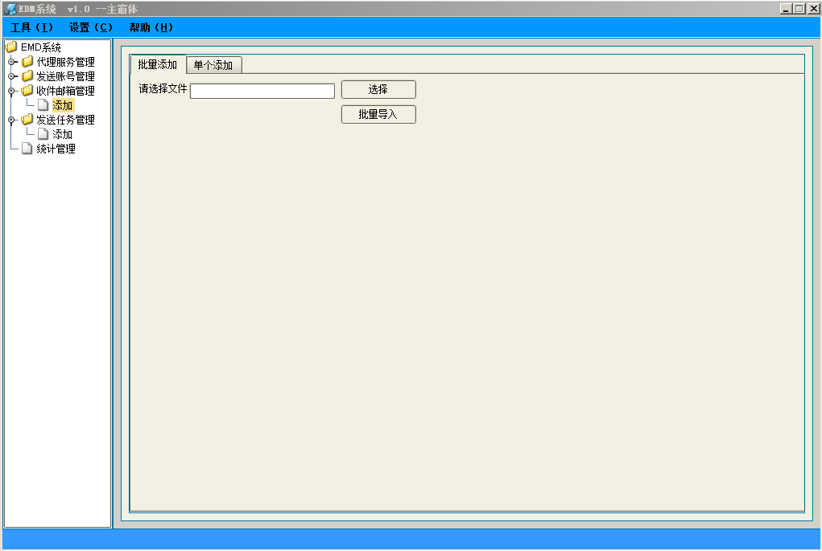

添加收件邮箱，能够批量导入和单个添加，批量导入一次4W条

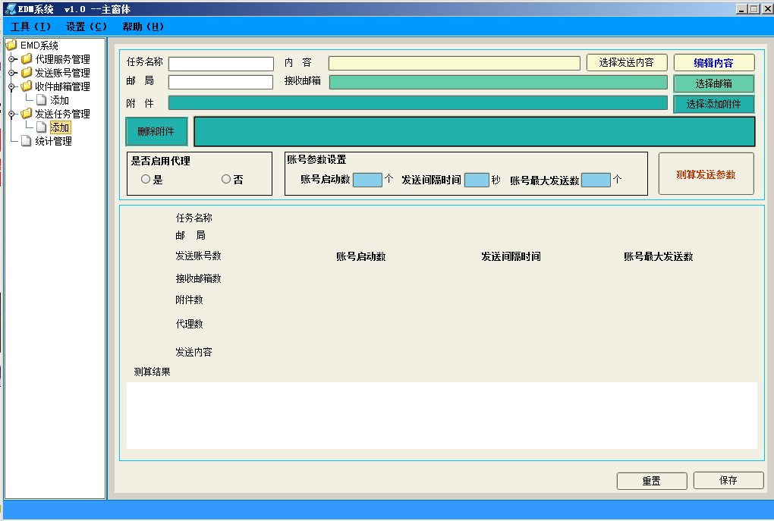

添加发送任务界面

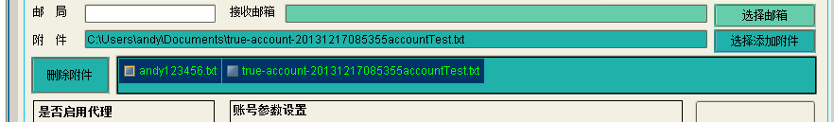

可添加删除附件，最多5个附件

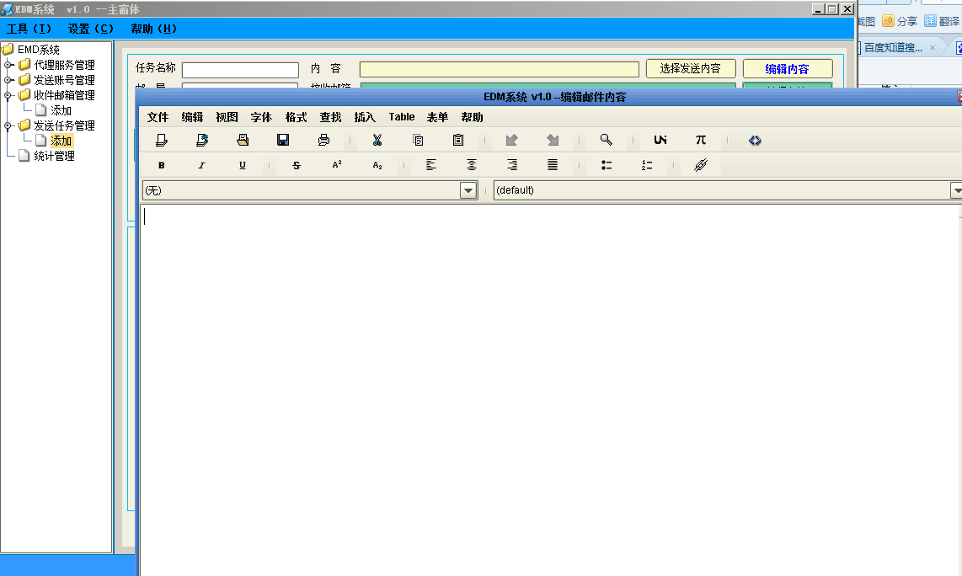

发送内容编辑器，可以编辑html邮件

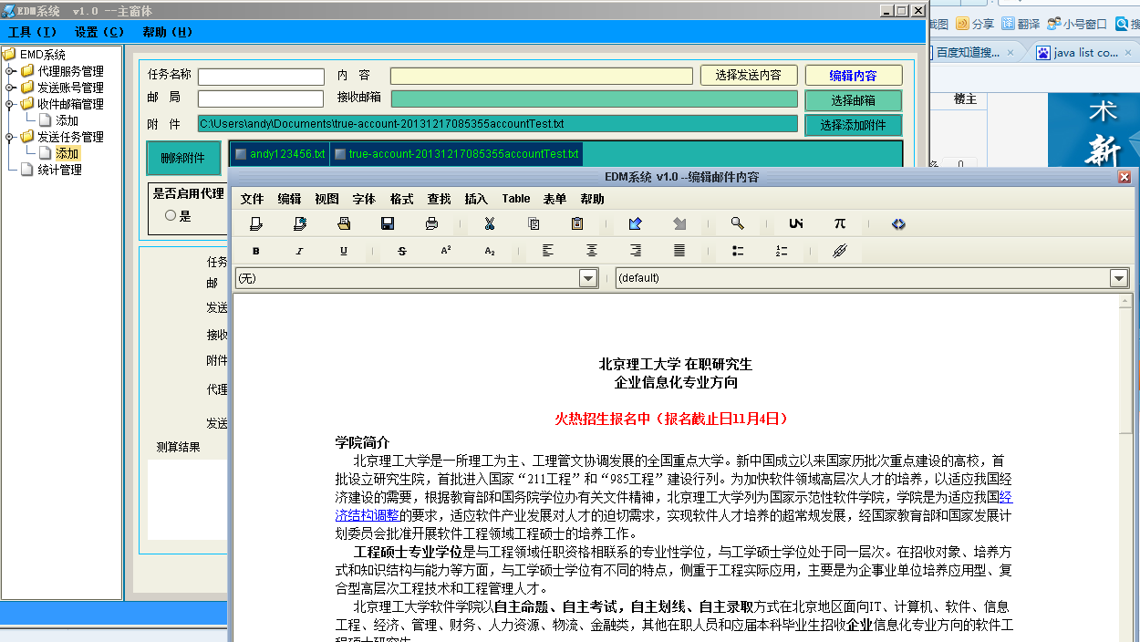

发送流程：

1. 先导出收件邮箱为txt文件（因为收件人数据量可能比较大，所以，为了避免多次操作数据库，先导出为txt文件，再一个一个从txt中读取收件邮箱）。
2. 再添加发送任务中，选择要发送的html文件（如果不满意，可以自行编辑）。选接收邮箱，如果有附件则选择附件，指定发送邮局（任务会根据邮局查找所需要的账号，一个任务对应一个邮局，如果没有某个接收邮箱的邮局，也可以发送）
3. 是否启用代理，填写好账号启动数（一次几个账号一起发送），发送间隔时间，账号最大发送数（单个账号最大发送多少封邮件换账号）
4. 测算发送参数（测算以上的参数需要多少账号，时间发送）
5. 发送

以上流程是可能还需要改动。

未完成：

1. 发送
2. 统计

项目进度：75%

最后这10天，核心开发，发送，统计管理